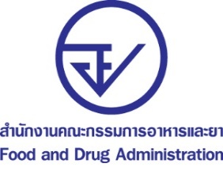

อย. - สตช. ทลายแหล่งลักลอบผลิตและจำหน่ายยา วัตถุออกฤทธิ์ ฟิลเลอร์ เสริมอาหาร ออนไลน์
ย่านนครปฐม มูลค่าของกลางกว่า 5 แสนบาท
อย. จับมือ สตช. ทลายแหล่งลักลอบผลิตและจำหน่ายยา วัตถุออกฤทธิ์ ฟิลเลอร์ และผลิตภัณฑ์เสริมอาหาร ทางออนไลน์ ย่านนครปฐม พบของกลางกว่า 100 รายการ รวมมูลค่าของกลางกว่า 5 แสนบาท
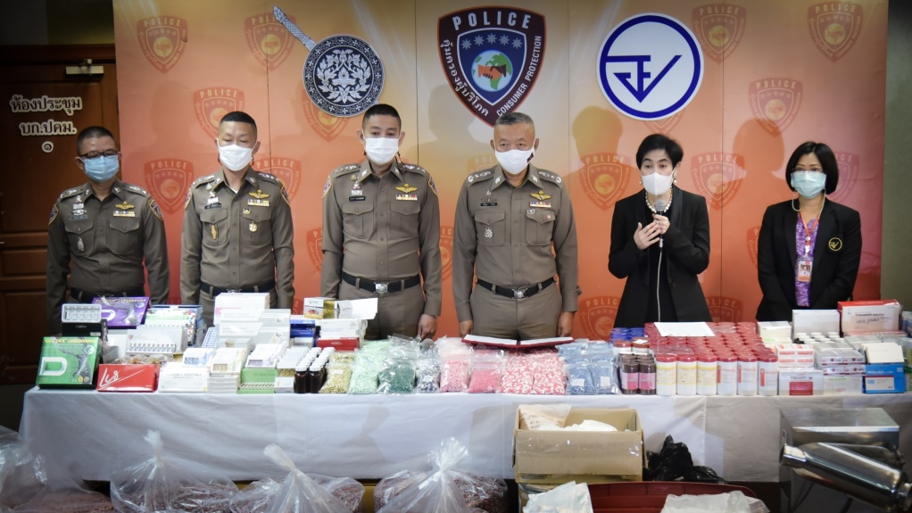

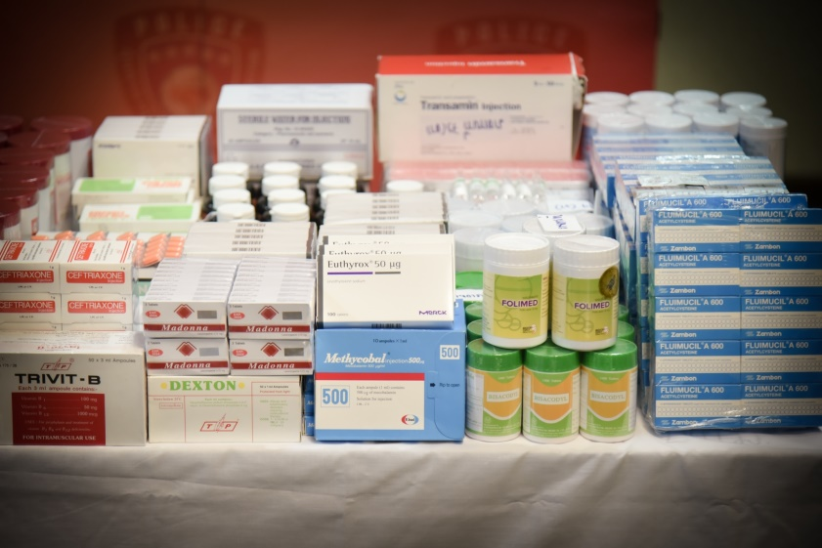
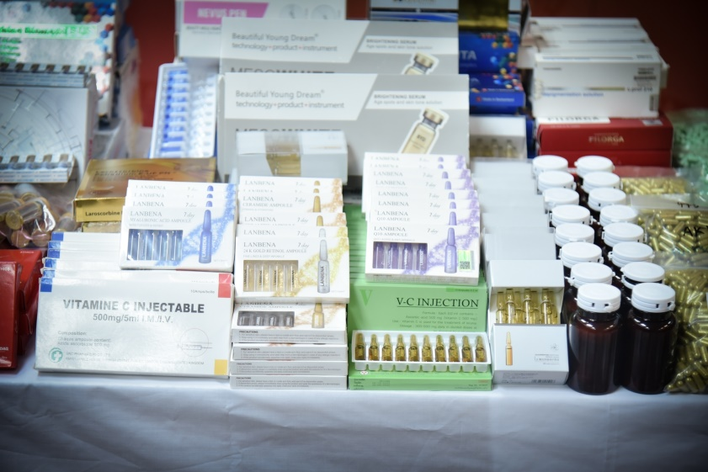

ตามที่นโยบายกระทรวงสาธารณสุข โดยนายอนุทิน ชาญวีรกูล รองนายกรัฐมนตรีและรัฐมนตรีว่าการกระทรวงสาธารณสุขได้แต่งตั้งคณะทำงานปราบปรามผลิตภัณฑ์และการบริการด้านสุขภาพที่ผิดกฎหมายเพื่อดำเนินการกวาดล้างผลิตภัณฑ์สุขภาพที่ผิดกฎหมาย ซึ่งที่ผ่านมาคณะทำงานชุดนี้มีผลงานมาอย่างต่อเนื่อง และในวันนี้ (19 มกราคม 2564) พล.ต.ท. เพิ่มพูน ชิดชอบ ผู้ช่วยผู้บัญชาการตำรวจแห่งชาติ สำนักงานตำรวจแห่งชาติ ในฐานะหัวหน้าคณะทำงานฯ พร้อมด้วย พ.ต.อ. ศารุติ แขวงโสภา รักษาราชการแทน ผบก.ปคบ., พ.ต.อ. สำเริง อำพรรทอง, พ.ต.อ. ศรีศักดิ์ คัมภีรญาณ, พ.ต.อ. ชนันนัทธ์ สารถวัลย์แพศย์ รอง ผบก.ปคบ., พ.ต.อ. เนติ วงษ์กุหลาบ ผกก.4 บก.ปคบ. และ ภญ. สุภัทรา บุญเสริม
รองเลขาธิการ สำนักงานคณะกรรมการอาหารและยา ร่วมกันแถลงผลงานอีกครั้ง ในการทลายแหล่งลักลอบผลิตและจำหน่ายยา วัตถุออกฤทธิ์ ฟิลเลอร์ และผลิตภัณฑ์เสริมอาหาร ย่านนครปฐม สรุปผลดังนี้
ตามที่สำนักงานคณะกรรมการอาหารและยา (อย.) ตรวจพบเว็บไซต์ www.auraslimbeauty.com/ จำหน่ายยาชุด ยาไม่มีทะเบียน ยาแผนปัจจุบัน และวัตถุออกฤทธิ์ จำนวนมาก ซึ่งสถานที่จำหน่ายตั้งอยู่ในจังหวัดนครปฐม จึงได้ประสานกองบังคับการปราบปรามการกระทำผิดเกี่ยวกับการคุ้มครองผู้บริโภค (บก. ปคบ.) เข้าตรวจค้นสถานที่จำหน่ายดังกล่าว พบของกลางเป็นจำนวนมาก ทั้งยาไม่มีทะเบียนพร้อมอุปกรณ์การผลิต ยาแผนปัจจุบัน วัตถุออกฤทธิ์กลุ่มลดความอ้วน ฟิลเลอร์ที่ไม่มีทะเบียน ผลิตภัณฑ์เสริมอาหารที่ไม่มีเลขสารบบอาหาร เจ้าหน้าที่จึงยึดของกลาง แคปซูลบรรจุยาไม่ระบุชื่อและ เลขทะเบียนกว่า 2 แสนแคปซูล แคปซูลเปล่ากว่า 1.2 ล้านแคปซูล ยาแผนปัจจุบัน ผลิตภัณฑ์กลุ่มฟิลเลอร์ ผลิตภัณฑ์ เสริมอาหาร วัตถุดิบยาและอุปกรณ์การผลิตไว้ทั้งหมด กว่า 100 รายการ รวมมูลค่ากว่า 5 แสนบาท เบื้องต้นสงสัยว่าจะเข้าข่ายเป็นการกระทำความผิดตาม พ.ร.บ. ยา พ.ศ. 2510, พ.ร.บ. วัตถุที่ออกฤทธิ์ต่อจิตและประสาท พ.ศ. 2559, พ.ร.บ. เครื่องมือแพทย์ พ.ศ. 2551 และ พ.ร.บ. อาหาร พ.ศ. 2522 ทั้งนี้ เมื่อเข้าสู่กระบวนการยุติธรรมสอบสวนรวบรวมพยานหลักฐานแล้วหากพบเป็นการกระทำความผิดฐานใดก็จะดำเนินคดีกับผู้กระทำความผิดตามกฎหมายต่อไป
พล.ต.ท. เพิ่มพูน ชิดชอบ ผู้ช่วยผู้บัญชาการตำรวจแห่งชาติ กล่าวว่า ขอขอบคุณเจ้าหน้าที่ บก. ปคบ. และ อย. ที่ร่วมมือกันอีกครั้งในการเฝ้าระวังการจำหน่ายผลิตภัณฑ์สุขภาพตามช่องทางต่าง ๆ จนสามารถตรวจสอบพบการผลิตและจำหน่ายผลิตภัณฑ์สุขภาพผิดกฎหมาย และยึดของกลางได้เป็นจำนวนมากไม่ให้หลุดรอดออกไปจำหน่าย ทำให้ประชาชนได้รับอันตราย ซึ่งหลังจากนี้เจ้าหน้าที่จะขยายผลเพื่อหาความเชื่อมโยงไปยังผู้ที่เกี่ยวข้องทั้งขบวนการต่อไป
เภสัชกรหญิงสุภัทรา บุญเสริม รองเลขาธิการคณะกรรมการอาหารและยา กล่าวต่อไปว่า ขอย้ำเตือนประชาชนอย่าเห็นแก่ของถูก หรือเห็นแก่ความสะดวกซื้อยาและผลิตภัณฑ์ฟิลเลอร์ต่าง ๆ ทางร้านค้าออนไลน์ เพราะท่านไม่สามารถทราบได้เลยว่าผลิตภัณฑ์ที่ท่านซื้อมาเป็นของแท้หรือของปลอม หรือผลิตจากสถานที่ได้มาตรฐานเพียงใด นอกจากนี้ ผลิตภัณฑ์ยาและฟิลเลอร์ต้องใช้ภายใต้คำแนะนำของเภสัชกรและแพทย์ผู้เชี่ยวชาญ เพราะอาจได้รับผลกระทบจนเสียโฉมหรือเกิดผลข้างเคียงจนถึงแก่ชีวิตตามที่เป็นข่าวอยู่บ่อยครั้ง หากประชาชนพบการลักลอบผลิต นำเข้า จำหน่ายผลิตภัณฑ์สุขภาพที่ผิดกฎหมาย ขอให้แจ้งมาที่สายด่วน อย. 1556
************************************
วันที่เผยแพร่ข่าว 19 มกราคม 2564 แถลงข่าว 10 / ปีงบประมาณ พ.ศ. 2564
“การแถลงข่าวในครั้งนี้เพื่อให้เป็นประโยชน์ต่อประชาชน”

